ASINCRONISMO EN JAVASCRIPT

Asincronismo
Capacidad de un programa para ejecutar ciertas tareas en segundo plano, permitiendo que el flujo principal continúe con la ejecución de otras instrucciones sin tener que detenerse hasta que se complete la tarea en cuestión.

*habitualmente Javascript ejecuta su código de forma síncrona, es decir en el orden natural al que estamos acostumbrados (de arriba a abajo, exceptuando en las llamadas a funciones). En presencia de operaciones de E/S (Entrada/Salida) o conexiones de red que requieren tiempo, el programa queda bloqueado hasta obtener los resultados.

Event Loop (el director de la orquesta)
Mecanismo interno que permite coordinar las tareas asíncronas en JavaScript. Este bucle recibe y gestiona los eventos y tareas pendientes de ser procesados.

1. Se mantiene una cola de tareas en la que se registran todos los callbacks, promesas u operaciones asíncronas que están pendientes.

2. JavaScript ejecuta, en primer lugar, el código principal de manera síncrona hasta que se completa o encuentra una operación asíncrona.

3. Cuando se desencadena una operación asíncrona esta se delegará al entorno externo (como las APIs del navegador).

4. Mientras tanto, el flujo principal no se bloquea.

5. Una vez finalizada la operación asíncrona, se añade a la cola de tareas. El Event Loop comprueba si el hilo principal está libre y, cuando lo está, retoma la tarea pendiente, ejecutando el callback o resolviendo la Promesa.

Call Stack (pila de llamadas)
Lugar en donde se almacenan las funciones que se están ejecutando en un momento dado. Cuando llaman a una función, esta se introduce (push) y al terminar, se elimina de la pila (pop). Como en JS solo hay 1 hilo de ejecución estas siempre se ejecutan de 1 en 1.

API Web / API de entorno (los recaderos)
No forman parte del Event Loop. Cumplen ciertas operaciones externas al lenguaje como el temporizador de los setTimeout(), por ejemplo.

Task Queue (cola de tareas)
Almacena las tareas, eventos o funciones de callback listas para ejecutarse cuando la Call Stack esté libre.

Macrotareas (tareas normales)
Son la mayoría:
- Eventos del DOM.
- Operaciones asíncronas como setTimeout() y setInterval().
- Tareas I/O, como peticiones AJAX o fetch.
- Llamadas a APIs externas del naveagor (geolocalización).

Microtareas
Tienen prioridad sobre las macrotareas, se ejecutan antes de que el Event Loop tome la siguiente macrotarea de la Task Queue. Ejemplos:
- El return de una Promise.
- Mutaciones en el DOM (adición o eliminación de nodos).
- Resoluciones de funciones asíncronas con async/await.

Un ejemplo de flujo de ejecución sería:
1. Macrotarea
2. Al finalizar esta, se vacían todas las microtareas pendientes.
3. El Event Loop pasa la siguiente macrotarea de la Task Queue (a la Call Stack).

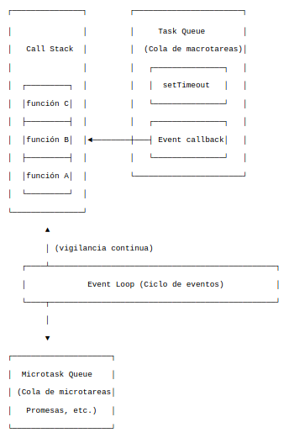

Promesas
Objeto que representa la finalización exitosa/fallida de una operación asíncrona.

Estados básicos:
1. Pending: en proceso de ser resuelta.
2. Fulfilled: resultado exitoso.
3. Rejected: resultado fallido.

Async/Await: forma mas reciente e intuitiva de manejar operaciones asíncronas.

